Bộ đề thi Violympic toán lớp 2 năm 2015 - 2016
Vòng 1
Bài 1: Sắp xếp các giá trị theo thứ tự tăng dần

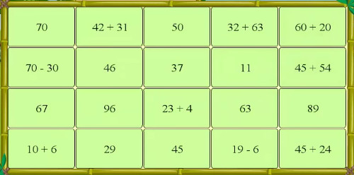
Bài 2: Điền kết quả thích hợp vào chỗ (....)
Câu 2.1: 86 - 25 = ...........
Câu 2.2: Số bé nhất có hai chữ số mà hiệu hai chữ số của số đó bằng 3 là số ...............
Câu 2.3: 68 - 17 = ...............
Câu 2.4: 47 + 51 = ...............
Câu 2.5: 87 - ........... = 24
Câu 2.6: 89 - ........... = 36
Câu 2.7: ......... - 45 = 51
Câu 2.8: .............. - 36 = 63
Câu 2.9: Hãy cho biết có tất cả bao nhiêu số tự nhiên có hai chữ số lớn hơn 37?
Câu 2.10: Hãy cho biết có tất cả bao nhiêu số tự nhiên có hai chữ số lớn hơn 46?
Bài 3: Đi tìm kho báu
Câu 3.1: 60 - ......... = 30. Số thích hợp điền vào chỗ chấm là:

A. 30 B. 40 C. 10 D. 20
Câu 3.2: Cho 21; 22; 23; ............ Số tiếp theo là: ................

A. 25 B. 27 C. 34 D. 24
Câu 3.3: 1dm = .............cm. Số thích hợp điền vào chỗ chấm là:

A. 5 B. 1 C. 10 D. 2
Câu 3.4: 3dm + 5dm = ............. dm. Số thích hợp điền vào chỗ chấm là:

A. 53 B. 8 C. 35 D. 3
Câu 3.5: Hãy cho biết có tất cả bao nhiêu số có hai chữ số bé hơn 48?

A. 39 B. 41 C. 40 D. 38
Vòng 2:

Bài 1: Vượt chướng ngại vật
Câu 1: Số tròn chục liền sau 40 là:

A. 41 B. 50 C. 30 D. 60
Câu 2: Số lớn hơn 64 nhỏ hơn 66 là:

A. 63 B. 66 C. 64 D. 65
Câu 3: 80 - 10 + 10 = .........
Giá trị thích hợp điền vào chỗ (....) là:

A. 60 B. 90 C. 70 D. 80
Câu 4: Đoạn thẳng CD ngắn hơn đoạn thẳng AB 2dm. Biết đoạn AB = 9dm. Hỏi đoạn thẳng CD bằng bao nhiêu?

A. 12 B. 11 C. 7 D. 6
Câu 5: Số tròn chục liền trước 50 là:

A. 45 B. 40 C. 55 D. 30
Bài 2: Chọn các cặp có giá trị bằng nhau.
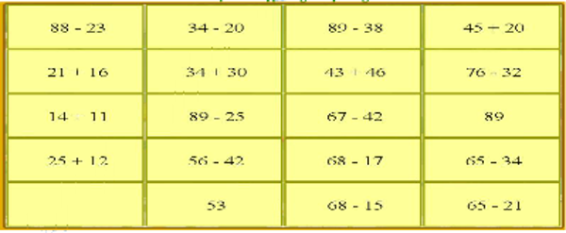
Bài 3: Hoàn thành phép tính: Bạn hãy điền các chữ số thích hợp vào chỗ chấm.
Câu 1: 3... + ....2 = 86
Câu 2: 5.... + ....5 = 88
Câu 3: 25 + ..... = 86
Câu 4:....6 + 2..... = 98
Câu 5: 5.... - ......6 = 21
Câu 6:....9 - 3.... = 62
Câu 7:.....7 - 4.... = 25
Câu 8: 54 - 2..... = .....3

Vòng 3:
Bài 1: Đỉnh núi trí tuệ
Câu 1: Một cửa hàng ngày thứ nhất bán được 29 quyển vở. Ngày thứ hai bán nhiều hơn ngày thứ nhất 15 quyển. Hỏi ngày thứ hai bán được bao nhiêu quyển vở?

A. 34 B. 44 C. 55 D. 45
Câu 2: 9 + 9 = ........
Số thích hợp điền vào chỗ (....) là:

A. 19 B. 18 C. 17 D. 16
Câu 3: 96 - ....... = 53
Số thích hợp điền vào chỗ (....) là:

A. 43 B. 5 C. 53 D. 33
Câu 4: .......... - 26 = 13.
Số thích hợp điền vào chỗ (.....) là:

A. 59 B. 48 C. 39 D. 49
Câu 5: Số liền sau của 59 là:

A. 58 B. 59 C. 60 D. 61
Câu 6: 5 + 5 + 9 = ..........
Giá trị thích hợp điền vào .......... là:

A. 20 B. 18 C. 16 D. 19
Câu 7: Mai có 9 con tem. Mai mua thêm 6 con nữa. Hỏi Mai có tất cả bao nhiêu con tem?

A. 17 B. 14 C. 16 D. 15
Câu 8: 6 + 4 + 8 = ......
Giá trị thích hợp điền vào chỗ (....) là:

A. 16 B. 18 C. 20 D. 14
Câu 9: 7.... + 6 = 85
Chữ số thích hợp điền vào chỗ (...) là:

A. 9 B. 7 C. 6 D. 8
Câu 10: 39....5.....9 = 43
Dấu +, - thích hợp điền vào chỗ (...) là:

A. -, - B. +, + C. -, + D. +, -
Bài 2: Chọn các cặp có giá trị bằng nhau.
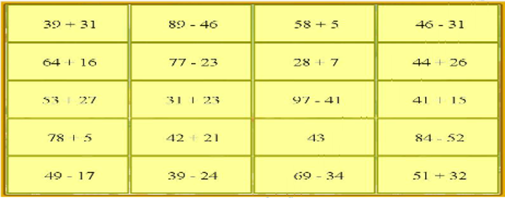

Vòng 4
Bài 1: Chọn các giá trị theo thứ tự tăng dần:
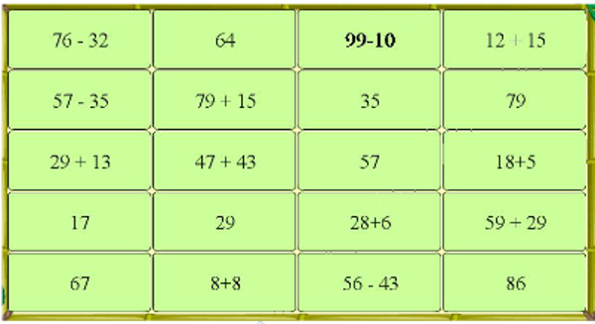
Bài 2: Điền kết quả thích hợp vào chỗ chấm:
Câu 1: Điền số thích hợp vào chỗ trống:
.......... + 8 = 47
Câu 2: Biết số trừ là 17 và số bị trừ là 89. Hiệu của hai số đó là: ...........
Câu 3: Điền số thích hợp vào chỗ trống: 33 + 8 = .........
Câu 4: Điền số thích hợp vào chỗ chấm: ........... + 36 = 44
Câu 5: Thực hiện dãy tính: 49 - 15 + 27 = ...............
Câu 6: Điền chữ số còn thiếu vào chỗ trống: 13dm + 8dm = ..............dm.
Câu 7: Thực hiện dãy tính: 38 + 13 + 48 = ...........
Câu 8: Một cửa hàng bán được 38 quả trứng vào buổi sáng, buổi chiều bán được nhiều hơn buổi sáng 7 quả. Hỏi cả ngày cửa hàng đó bán được tất cả bao nhiêu quả trứng?
Câu 9: Thực hiện dãy tính: 98 - 43 + 18 = ............
Câu 10:, Điền dấu (>, <, =) vào chỗ trống cho thích hợp:
90cm + 14dm ............ 12dm + 11dm
Bài 3: Vượt chướng ngại vật.
Câu 1: Hiện nay bố An 37 tuổi, mẹ An 33 tuổi. Vậy tổng số tuổi hiện nay của bố mẹ An là: ................ tuổi.
Câu 2: Số tiếp theo cần điền vào dãy số sau cho phù hợp với quy luật là: 1; 3; 4; 7; 11; 18; 29; .........
Câu 3: Lan hái được 43 quả cam, Bình hái nhiều hơn Lan 8 quả. Như vậy số cam Bình hái được là: ............ quả.
Câu 4: Việt cân nặng 27kg, Hà cân nặng 25kg. Vậy cả hai bạn cân nặng .......... kg.
Câu 5: Số nhỏ nhất có hai chữ số mà hiệu hai chữ số bằng 5 là số: .................
Vòng 5
Bài 1: Chọn các cặp giá trị theo thứ tự tăng dần:
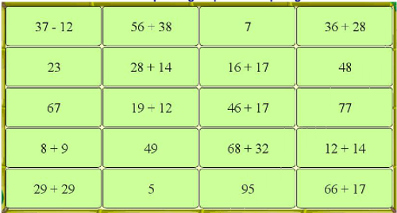
Bài 2: Cóc vàng tài ba
Câu 2.1: ........... + 27 = 64. Số thích hợp điền vào chỗ chấm là:

a. 57 b. 47 c. 37 d. 27
Câu 2.2: 65 + 18 = ............ Số thích hợp điền vào chỗ chấm là:

a. 85 b. 73 c. 83 d. 84
Câu 2.3: 12 + 18 + 7 = .......... Số thích hợp điền vào chỗ chấm là:

a. 35 b. 37 c. 47 d. 27
Câu 2.4: Lan hái được 38 quả cam. Bình hái nhiều hơn Lan 7 quả. Hỏi Bình hái được bao nhiêu quả cam?

a. 55 b. 46 c. 45 d. 31
Câu 2.5: 38 + .......... - 22 = 53. Số thích hợp điền vào chỗ chấm là:

a. 37 b. 27 c. 35 d. 47
Câu 2.6: Trong sân có 39 con gà mái. Biết gà trống ít hơn gà mái 17 con. Hỏi có bao nhiêu con gà trống trong sân?

a. 24 b. 12 c. 32 d. 22
Câu 2.7: .......... + 36 = 81. Số thích hợp điền vào chỗ chấm là:

a. 45 b. 46 c. 55 d. 56
Câu 2.8: Dũng có 38 viên bi, Thành có ít hơn Dũng 1 viên bi. Hỏi cả hai bạn có bao nhiêu viên bi?

a. 76 b. 75 c. 55 d. 65
Câu 2.9: 34 + 18 + ........... = 80. Số thích hợp điền vào chỗ chấm là:

a. 37 b. 27 c. 38 d. 28
Câu 2.10: Mảnh vải trắng dài 35dm, mảnh vải hoa ngắn hơn mảnh vải trắng 12dm. Hỏi mảnh vải hoa dài bao nhiêu dm?
a. 33 b. 32 c. 22 d. 23
Bài 3: Vượt chướng ngại vật
Câu 3.1: Hiện nay, Lan 9 tuổi, anh Hùng hơn Lan 7 tuổi. Vậy số tuổi hiện nay của anh Hùng là: ........... tuổi.
Câu 3.2: Có 2 thùng đựng dầu. Thùng thứ nhất đựng 86 lít dầu. Thùng thứ hai đựng ít hơn thùng thứ nhất 15 lít. Hỏi thùng thứ hai đựng bao nhiêu lít dầu?
Câu 3.3: Tổng của số 27 và số liền sau nó là: .............
Câu 3.4: Đoạn dây thứ nhất dài 58dm. Đoạn thứ hai ngắn hơn đoạn thứ nhất 25dm. Hỏi đoạn dây thứ hai dài bao nhiêu dm?
Câu 3.5:
Trong hình vẽ trên có ............. hình chữ nhật.
Vòng 6
Bài 1: Hãy điền số thích hợp vào chỗ chấm!
Câu 1.1: Tính: 69 - 63 = ...........
Câu 1.2: Hiệu của hai số 78 và 27 là: ..................
Câu 1.3: Tổng của 67 và 26 là: .................
Câu 1.4: Số lớn nhất có hai chữ số giống nhau là: .............
Câu 1.5: Tính: 18 + 36 + 46 = ................
Câu 1.6: Cho các chữ số 0; 3; 4; 9. Có bao nhiêu số có 2 chữ số khác nhau từ 4 chữ số đã cho?
Câu 1.7: Tính: 86 - 6 - 30 = ...............
Câu 1.8: Tổng của số tự nhiên bé nhất và số lớn nhất có hai chữ số là: ...............
Câu 1.9: Tổng của hai số là 100, số hạng thứ hai là 40. Vậy số hạng thứ nhất là: ...............
Câu 1.10: Số bé nhất có hai chữ số mà hiệu hai chữ số của số đó bằng 6 là: ..................

Bài 2: Chọn các giá trị theo thứ tự tăng dần:

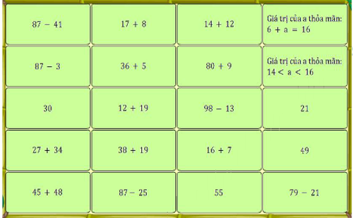

Bài 3: Hoàn thành phép tính:
Câu 3.1: ...4 - 34 = 2....

Câu 3.2: ....9 - 3.... = 37
Câu 3.3: 3 + 3... = 39
Câu 3.4:...0 + 4.... = 70
Câu 3.5: 2... + ....3 = 90

Vòng 7:
Bài 1: Chọn các giá trị theo thứ tự tăng dần
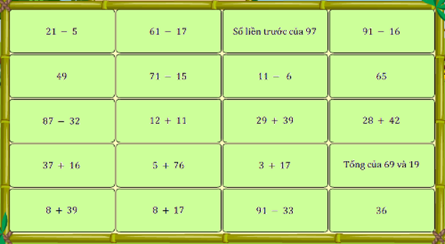

Bài 2:
Câu 2.1: Cho 5dm = ............... cm. Số thích hợp điền vào chỗ chấm là:

A. 10 B. 5 C. 6 D. 50
Câu 2.2: Tính: 61 - 6 = ............

A. 1 B. 56 C. 55 D. 54
Câu 2.3: Cho 30cm = ..................... dm. Số thích hợp điền vào chỗ chấm là:

A. 50 B. 3 C. 30 D. 40
Câu 2.4: Giá trị y thỏa mãn: y + 7 = 21 là:

A. 12 B. 28 C. 14 D. 13
Câu 2.5: Trong các phép tính dưới đây, phép tính nào có hiệu nhỏ nhất:

A. 81 - 78 B. 21 - 12 C. 71 - 36 D. 41 - 5
Câu 2.6: Cho 45 + 27 .............. 38 + 36 . Dấu thích hợp điền vào chỗ chấm là:

A. = B. > C. + D. <
Câu 2.7: Cho 41 - 7 .................. 61 - 41. Dấu thích hợp điền vào chỗ chấm là:

A. = B. + C. < D. >
Câu 2.8: Phép cộng có tổng bằng 20 là:
A. 14 + 5 B. 13 + 6 C. 18 + 2 D. 12 + 5
Câu 2.9:
Hình vẽ bên có .................. hình tứ giác.
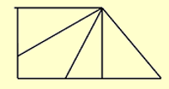
A. 3 hình B. 4 hình C. 5 hình D. 6 hình
Câu 2.10: Cho a + 23 + 27 = 100. Giá trị của a là:

A. 77 B. 73 C. 60 D. 50
Bài 3: Đi tìm kho báu
Câu 3.1: Tính: 9 + 57 = ............
Câu 3.2: Số gồm 5 chục và 6 đơn vị là: ...................
Câu 3.3: Trong thùng đã có 27 lít nước. Hỏi cần đổ thêm vào bao nhiêu lít nước nữa để trong thùng có 5 chục lít nước?
Câu 3.4: Trong vườn có 4 chục cây cam, số cây bưởi ít hơn số cây cam là 18 cây. Vậy trong vườn có ................. cây bưởi.
Câu 3.5: Số hạng thứ hai là 9, tổng của hai số là số tròn chục liền trước số 53. Vậy số hạng thứ nhất là: ...........
Câu 3.6: Tính: 90 - 76 + 86 = ..............
Câu 3.7: Bé An cao 91cm, bé An thấp hơn bé Hoa 9cm. Vậy bé Hoa cao ................. dm.

Vòng 8
Bài 1: Tìm cặp bằng nhau

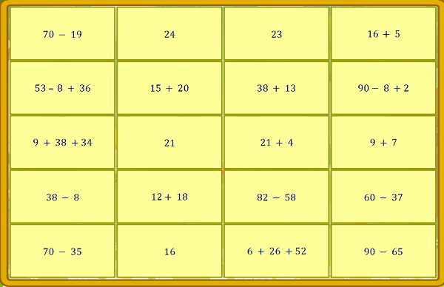
Bài 2: Hoàn thành phép tính: Bạn hãy điền các chữ số thích hợp vào chỗ trống để được phép tính đúng:
Câu 2.1: 34 + ...2 = 7...
Câu 2.2:....7 - .... = 60
Câu 2.3: 2... + 13 = ...9
Câu 2.4:...9 - 4... = 27
Câu 2.4:........ - 34 = 26
Câu 2.5: 8... - 7 = ...3
Câu 2.6: 2... - ...3 = 7
Câu 2.7: ...0 - 2... = 15
Câu 2.8: 72 - ....8 = ....
Câu 2.9: 52 + 4.... = .......0

Bài 3: Đỉnh núi trí tuệ
Câu 3.1: Tính: 83 - 38 = .....
Câu 3.2: Trong phép tính: 72 - 27 = 45, số trừ là: ........
Câu 3.3: Tính: 92 - 59 = .......
Câu 3.4: Số lớn hơn 69 nhưng nhỏ hơn 71 là: .....
Câu 3.5: Cho: 71 + .... = 100. Số thích hợp điền vào chỗ chấm là: ......

Câu 3.6:
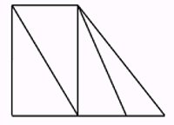
Hình vẽ sau có ...... hình tứ giác.
Câu 3.7: Cho 58 + a = 71. Giá trị của a là: ............
Câu 3.8: Số tự nhiên lớn nhất có 2 chữ số mà hiệu 2 chữ số của nó bằng 6 là: ..............
Câu 3.9: Hiệu của hai số là 42, số trừ là 8. Vậy số bị trừ là: ............
Câu 3.10: Cho m - 8 - 18 = 26. Giá trị của m là: ............
Câu 3.11: Sau khi có 16 xe ô tô rời bến thì trong bãi xe còn lại 27 xe ô tô. Vậy lúc đầu trong bãi xe có .......... ô tô.

Vòng 9
Bài 1: Hãy điền số thích hợp vào chỗ (...)
Câu 1.1: Hiệu của 94 và 6 là: .........
Câu 1.2: Tính: 46 - 28 = ............
Câu 1.3: Số chẵn liền sau số 68 là: ..............
Câu 1.4: Số chẵn liền trước số 40 là: ............
Câu 1.5: Mảnh vải trắng dài 56dm, mảnh vải đỏ ngắn hơn mảnh vải trắng 18dm. Vậy mảnh vải đỏ dài ............. dm.
Câu 1.6: Cho: a – 25 – 27 = 48. Giá trị của a là ..........
Câu 1.7: Tính: 68 – 9 + 41 = ..............
Câu 1.8: Tổng của 2 số là 76, số hạng thứ nhất là 67. Vậy số hạng thứ 2 là ............
Câu 1.9: Từ số 27 đến số 74 có bao nhiêu số tự nhiên?
Câu 1.10: Từ số 35 đến số 94 có bao nhiêu số tự nhiên?
Bài 2: Đi tìm kho báu
Câu 2.1: Cho 100cm = ........... dm.
Câu 2.2: Cho a + 28 = 85. Giá trị của a là: ................
Câu 2.3: Cho a - 36 = 64. Giá trị của a là: ................
Câu 2.4: Số lớn nhất có hai chữ số mà hiệu 2 chữ số của nó bằng 5 là: ...............
Câu 2.5: Tính: 76 - 7 = ............
Câu 2.6: Tính: 64 - 46 = ..............
Câu 2.7: Một cửa hàng có 5 chục lít nước mắm, cửa hàng đã bán 15 lít. Vậy cửa hàng còn lại ............. lít nước mắm.
Câu 2.8: Cho: 45kg - 27kg - 9kg = ............. kg.
Câu 2.9: Tính: 30cm + 9dm = 41dm - .......... dm.
Câu 2.10: Mai cân nặng 34kg, Hà nhẹ hơn Mai 5kg. Vậy Hà cân nặng ........... kg.
Câu 2.11: Số 9 trong số 98 có giá trị bằng bao nhiêu đơn vị?
Câu 2.12: Nếu Nam cho Hùng 5 cái kẹo thì số kẹo của 2 bạn bằng nhau. Hỏi lúc đầu Nam có nhiều hơn Hùng bao nhiêu cái kẹo?
Câu 2.13: Hiệu của 2 số là 56, số trừ là 18. Vậy số bị trừ là: ..............
Câu 2.14: Số hạng thứ hai là 27, tổng của hai số là 54. Vậy số hạng thứ nhất là: ............
Bài 3: Hoàn thành phép tính Bạn hãy điền các chữ số thích hợp vào chỗ chấm để được phép tính đúng.
Câu 3.1: 3 + ...2 = 4...
Câu 3.2: 95 - ... = ...2
Câu 3.3:...0 - 40 = 5...
Câu 3.4: 8... - 9 = ...1
Câu 3.5: 76 + ...... = 90
Câu 3.6: 9... - ....6 = 64
Câu 3.7: ........ - 24 = 38
Câu 3.8: 9... - ...9 = 68
Câu 3.9: 68 - ....9 = 1...

Vòng 10
Bài 1: Sắp xếp các giá trị theo thứ tự tăng dần
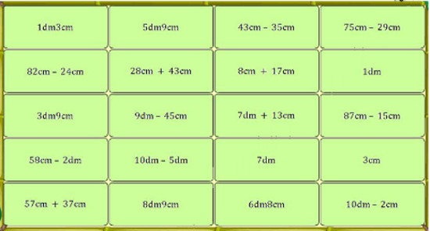
Bài 2: Cóc vàng tài ba
Câu 2.1: Tính: 63 + 37 = .........

a. 36 b. 100 c. 90 d. 46
Câu 2.2: Cho 45....55....68 = 32. Dấu thích hợp lần lượt là:

a. +; - b. -; +
c. +; + d. <; -
Câu 2.3: Cho 7 + a + 46 = 29 + 71. Vậy giá trị của a là: .............

a. 100 b. 47 c. 53 d. 64
Câu 2.4: Trong các phép tính dưới đây, phép tính trừ có hiệu bằng số trừ là:.........

a. 47 - 1 = 46 b. 47 - 47 = 0

c. 36 - 18 = 18 d. 36 - 0 = 36
Câu 2.5: Tính: 57 + 28 = .........

a. 85 b. 75 c. 95 d. 29
Câu 2.6: Cho 52 - y = 7. Vậy giá trị của y là: ..........

a. 48 b. 45 c. 59 d. 46
Câu 2.7: Cho y - 38 = 38. Vậy giá trị của y là: ...........

a. 66 b. 0 c. 68 d. 76
Câu 2.8: Trong các phép tính dưới đây, phép tính nào đúng:

a. 5 + 42 = 47 b. 24 + 6 = 40
c. 21 - 2 = 1 d. 72 - 63 = 19
Câu 2.9: Khi cộng 9 với một số ta được kết quả là số nhỏ nhất có hai chữ số. Vậy phép cộng đó là:

a. 9 + 1 = 10 b. 8 + 2 = 10
c. 9 + 0 = 9 d. 7 + 3 = 10
Câu 2.10:
Mảnh vải xanh dài hơn mảnh vải đỏ 6cm, biết mảnh vải xanh dài 10dm. Vậy mảnh vải đỏ dài là:

a. 94dm b. 16cm c. 94cm d. 4dm
Bài 3: Điền số thích hợp vào chỗ (....)
Câu 3.1: Tính: 14 + 36 = ...........
Câu 3.2: Tính: 100 - 7 = ..........
Câu 3.3: Số liền trước số chẵn lớn nhất có hai chữ số là: ...........
Câu 3.4: Tổng của 8 và số liền trước số tròn chục lớn nhất có hai chữ số là:............
Câu 3.5: Hiệu của hai số là 49, số trừ là số bé nhất có hai chữ số giống nhau. Vậy số bị trừ là: .............
Câu 3.6: Tính: 100 - 76 + 6 = ............
Câu 3.7: Tính: 100 - 3 - 48 = ............
Câu 3.8: Tính: 68 + 32 - 25 = ...........
Câu 3.9: Cô giáo tặng cho các bạn tổ Một 8 phiếu khen, tặng cho tổ Hai 15 phiếu khen, và tặng cho tổ Ba nhiều hơn tổ Một 4 phiếu khen. Vậy cô đã tặng tất cả ............ phiếu khen.
Câu 3.10: Cho 100 - 24 < a < 39 + 39. Giá trị của a + 8 là: .............
Vòng 11
Bài 1: Đi tìm kho báu
Câu 1.1: Tổng của 36 và 64 là: ..............
Câu 1.2: Cho 62 = ........ + 47. Số thích hợp điền vào chỗ chấm là: ..............
Câu 1.3: Hà thường đọc sách từ 20 giờ đến 21 giờ. Vậy mỗi ngày Hà đọc sách trong ............ phút.
Câu 1.4: Nếu thứ Năm tuần này là ngày 18 tháng 11 thì thứ năm tuần sau là ngày .......... tháng 11.
Câu 1.5: Tìm một số biết rằng nếu lấy số tròn chục lớn nhất có hai chữ số trừ đi số đó thì được kết quả là số liền sau 48. Vậy số cần tìm là: ............
Câu 1.6: Năm nay bố 36 tuổi, bố nhiều hơn con 28 tuổi. Hỏi sau 8 năm nữa con bao nhiêu tuổi?
Bài 2: Hãy điền số thích hợp vào chỗ chấm.
Câu 2.1: 3 giờ chiều hay còn gọi là ................giờ.
Câu 2.2: Tổng của 37 và số liền sau của nó là ...............
Câu 2.3: 8 giờ tối hay còn gọi là .............. giờ.
Câu 2.4: Tính 26 + 62 - 58 = ..............
Câu 2.5: Có bao nhiêu số có 2 chữ số nhỏ hơn 73?
Câu 2.6: Cho các chữ số 1; 3; 7; 6;0. Có bao nhiêu số có 2 chữ số khác nhau lập được từ 5 chữ số đã cho?
Câu 2.7: Cho 6dm - ......cm > 5dm 9cm . Số thích hợp điền vào chỗ chấm là ...............
Câu 2.8: Mẹ về quê từ ngày 19 tháng 11. Mẹ về quê 1 tuần. Vậy mẹ trở về vào ngày .............. tháng 11.
Câu 2.9: Trong một phép tính trừ biết số bị trừ lớn hơn số trừ 25 đơn vị. Vậy hiệu của 2 số là ............
Câu 2.10: Số bông hoa Đức tặng cho Mai là số tròn chục lớn hơn 17 nhưng nhỏ hơn 25 và trên tay Đức bây giờ chỉ còn lại 7 bông hoa. Vậy lúc đầu Đức có ........... bông hoa.
Bài 3: Đỉnh núi trí tuệ
Câu 3.1: Tổng của 16 và 78 là: ..............
Câu 3.2: Hiệu của 64 và số liền sau 16 là: ..............
Câu 3.3: Hiệu của số lẻ lớn nhất có hai chữ số khác nhau và 38 là: ..................
Câu 3.4: Tổng của 4 và 27 là: ...............
Câu 3.5: Cho 72 - m = 27 + 26. Giá trị của m là: ..............
Câu 3.6: Hiệu của hai số là số bé nhất có hai chữ số giống nhau, số bị trừ là 50. Vậy số trừ là: ................
Câu 3.7: Cho m + 3 + 38 = 83. Giá trị của m là: .............
Câu 3.8: Nếu thứ Sáu tuần này là ngày 7 tháng 12 thì thứ ba tuần sau là ngày ............. tháng 12.
Câu 3.9: Tổng của hai số là số bé nhất có 3 chữ số, số hạng thứ nhất là 84. Số hạng thứ hai là: ...................
Câu 3.10: Cho 5 chữ số 2; 1; 6; 9; 4. Hiệu của số lớn nhất có hai chữ số khác nhau và số bé nhất có hai chữ số khác nhau được lập lập được từ 5 chữ số đã cho là: ...............

Đáp án
Vòng 1
Bài 1:
11 < 19 - 6 < 10 + 6 < 23 + 4 < 29 < 37 < 70 - 30 < 45 < 46 < 50 < 63 < 67 < 45 + 24 < 70 < 42 + 31 < 60 + 20 < 89 < 32 + 63 < 96 < 45 + 54
Bài 2
Câu 2.1: 61
Câu 2.2: 14
Câu 2.3: 51
Câu 2.4: 98
Câu 2.5: 63
Câu 2.6: 53
Câu 2.7: 96
Câu 2.8: 99
Câu 2.9: 62
Câu 2.10: 53
Bài 3
Câu 3.1: A
Câu 3.2: D
Câu 3.3: C
Câu 3.4: B
Câu 3.5: D

Vòng 2
Bài 1
Câu 1: B
Câu 2: D
Câu 3: D
Câu 4: C
Câu 5: B
Bài 2: 68 - 15 = 53; 56 - 42 = 34 - 20; 88 - 23 = 45 + 20; 67 - 42 = 14 + 11; 43 + 46 = 89; 89 - 38 = 68 - 17; 76 - 32 = 65 - 21; 89 - 25 = 34 + 30; 78 - 47 = 65 - 34; 21 + 16 = 25 + 12
Bài 3
Câu 1: 4; 5
Câu 2: 3; 3
Câu 3: 61
Câu 4: 7; 2
Câu 5: 7; 3
Câu 6: 9; 7
Câu 7: 6; 2
Câu 8: 1; 3

Vòng 3:
Bài 1
Câu 1: B
Câu 2: B
Câu 3: A
Câu 4: C
Câu 5: C
Câu 6: D
Câu 7: D
Câu 8: B
Câu 9: A
Câu 10: C
Bài 2: 39 + 31 = 44 + 26; 89 – 46 = 43; 58 + 5 = 42 + 21; 64 + 16 = 53 + 27; 77 – 23 = 31 + 23; 46 – 31 = 39 – 24; 28 + 7 = 69 – 34; 78 + 5 = 51 + 32; 97 – 41 = 41 + 15; 49 – 17 = 84 – 52.

Vòng 4
Bài 1: 56 - 43 < 8 + 8 < 17 < 57 - 35 < 18 + 5 < 12 + 15 < 29 < 28 + 6 < 35 < 29 + 13 < 76 - 32 < 57 < 64 < 67 < 79 < 86 < 59 + 29 < 99 - 10 < 47 + 43 < 79 + 15
Bài 2
Câu 1: 39
Câu 2: 72
Câu 3: 41
Câu 4: 8
Câu 5: 61
Câu 6: 21
Câu 7: 99
Câu 8: 83
Câu 9: 73
Câu 10: =
Bài 3
Câu 1: 27
Câu 2: 47
Câu 3: 51
Câu 4: 52
Câu 5: 16

Vòng 5
Bài 1: 5 < 7 < 8 + 9 < 23 < 37 - 12 < 12 + 14 < 19 + 12 < 16 + 17 < 28 + 14 < 48 < 49 < 29 + 29 < 46 + 17 < 36 + 28 < 67 < 77 < 66 + 17 < 56 + 38 < 95 < 68 + 32
Bài 2
Câu 2.1: a
Câu 2.2: c
Câu 2.3: b
Câu 2.4: c
Câu 2.5: a
Câu 2.6: d
Câu 2.7: a
Câu 2.8: b
Câu 2.9: d
Câu 2.10: d
Bài 3
Câu 3.1: 16
Câu 3.2: 71
Câu 3.3: 55
Câu 3.4: 33
Câu 3.5: 6

Vòng 6
Bài 1
Câu 1.1: 6
Câu 1.2: 51
Câu 1.3: 93
Câu 1.4: 99
Câu 1.5: 100
Câu 1.6: 9
Câu 1.7: 50
Câu 1.8: 99
Câu 1.9: 60
Câu 1.10:17
Bài 2: (Giá trị của a thỏa mãn: 6 + a = 16) < (Giá trị của a thỏa mãn: 14 < a < 16) < 21 < 16 + 7 < 17 + 8 < 14 + 12 < 30 < 12 + 19 < 36 + 5 < 87 - 41 < 49 < 55 < 38 + 19 < 79 - 21 < 27 + 34 < 87 - 25 < 87 - 3 < 98 - 13 < 80 + 9 < 45 + 48
Bài 3
Câu 3.1: 54 - 34 = 20
Câu 3.2: 69 - 32 = 37
Câu 3.3: 3 + 36 = 39
Câu 3.4: 30 + 40 = 70
Câu 3.5: 27 + 63 = 90

Vòng 7
Bài 1: 11 - 6 < 21 - 5 < 17 + 3 < 12 + 11 < 8 + 17 < 36 < 61 - 17 < 8 + 39 < 49 < 37 + 16 < 87 - 32 < 71 - 15 < 91 - 33 < 65 < 29 + 39 < 28 + 42 < 91 - 16 < 76 + 5 < Tổng của 69 + 19 < Số liền trước của 97
Bài 2
Câu 2.1: D
Câu 2.2: C
Câu 2.3: B
Câu 2.4: C
Câu 2.5: A
Câu 2.6: D
Câu 2.7: D
Câu 2.8: C
Câu 2.9: D
Bài 3
Câu 3.1: 66
Câu 3.2: 56
Câu 3.3: 23
Câu 3.4: 22
Câu 3.5: 41
Câu 3.6: 100
Câu 3.7: 10

Vòng 8
Bài 1:70 - 19 = 38 + 13; 53 - 8 + 36 = 9 + 38 + 34; 38 - 8 = 12 + 18; 70 - 35 = 15 + 20; 24 = 82 - 58; 21 = 16 + 5; 23 = 60 - 37; 21 + 4 = 90 - 65; 90 - 8 + 2 = 6 + 26 + 52
Bài 2
Câu 2.1: 34 + 42 = 76
Câu 2.2: 67 - 7 = 60
Câu 2.3: 26 + 13 = 39
Câu 2.4: 69 - 42 = 27
Câu 2.5: 80 - 7 = 73
Câu 2.6: 20 - 13 = 7
Câu 2.7: 40 - 25 = 15
Câu 2.8: 72 - 68 = 4
Câu 2.9: 52 + 48 = 100
Bài 3
Câu 3.1: 45
Câu 3.2: 27
Câu 3.3: 33
Câu 3.4: 70
Câu 3.5: 29
Câu 3.6: 5
Câu 3.7: 13
58 + a = 71
a = 71 - 58
a = 13
Câu 3.8: 93
Câu 3.9: 50
Số bị trừ = Số trừ + Hiệu = 8 + 42 = 50
Câu 3.10: 52
Câu 3.11: 43

Vòng 9
Bài 1
Câu 1.1: 88
Câu 1.2: 18
Câu 1.3: 70
Câu 1.4: 38
Câu 1.5: 38
Chiều dài của mảnh vải đỏ là:
56 - 18 = 38 (dm)
Đáp số: 38dm
Câu 1.6: 100
a – 25 – 27 = 48.
a - (25 + 27) = 48
a - 52 = 48
a = 48 + 52
a = 100
Câu 1.7: 100
68 – 9 + 41 = 59 + 41 = 100
Câu 1.8: 9
Số hạng thứ hai là: 76 - 67 = 9
Câu 1.9: 48
Số số tự nhiên từ 27 đến 74 là: (74 - 27) + 1 = 47 + 1 = 48
Câu 1.10: 60
Số số tự nhiên từ 35 đến 94 là: (94 - 35) + 1 = 59 + 1 = 60 (số)
Bài 2
Câu 2.1: 10
Câu 2.2: 57
a + 28 = 85
a = 85 - 28
a = 57
Câu 2.3: 100
a - 36 = 64
a = 64 + 36
a = 100
Câu 2.4: 94
Câu 2.5: 69
Câu 2.6: 18
Câu 2.7: 35
Số lít nước mắm mà cửa hàng còn lại là:
50 - 15 = 35 (lít)
Đáp số: 35 lít
Câu 2.8: 9
Câu 2.9: 29
30cm + 9dm = 3dm + 9dm = 12dm
Số cần điền vào chỗ chấm là: 41dm - 12dm = 29dm
Câu 2.10: 29
Cân nặng của Hà là:
34 - 5 = 29 (kg)
Đáp số: 29kg
Câu 2.11: 90
Câu 2.12: 10
Câu 2.13: 74
Số bị trừ là:
56 + 18 = 74
Câu 2.14: 27
Bài 3
Câu 3.1: 3 + 42 = 45
Câu 3.2: 95 - 3 = 92
Câu 3.3: 90 - 40 = 50
Câu 3.4: 80 - 9 = 71
Câu 3.5: 76 + 14 = 90
Câu 3.6: 90 - 26 = 64
Câu 3.7: 62 - 24 = 38
Câu 3.8: 97 - 29 = 68
Câu 3.9: 68 - 49 = 19

Vòng 10
Bài 1: 3cm < 43cm - 35cm < 1dm < 1dm 3cm < 8cm + 17cm < 58cm - 2dm < 3dm 9cm < 9dm - 45cm < 75cm - 29cm < 10dm - 5dm < 82cm - 24cm < 5dm 9cm < 6dm 8cm < 7dm < 28cm + 43cm < 87cm - 15cm < 7dm + 13cm < 8dm 9cm < 57cm + 37cm < 10dm - 2cm
Bài 2
Câu 2.1: a
Câu 2.2: a
Câu 2.3: b
Câu 2.4: c
Câu 2.5: a
Câu 2.6: b
Câu 2.7: d
Câu 2.8: a
Câu 2.9: a
Câu 2.10: c
Bài 3
Caai 3.1: 50
Câu 3.2: 93
Câu 3.3: 97
Câu 3.4: 97
Câu 3.5: 60
Câu 3.6: 30
Câu 3.7: 49
Câu 3.8: 75
Câu 3.9: 35
Câu 3.10: 85

Vòng 11
Bài 1
Câu 1.1: 100
Câu 1.2: 15
Câu 1.3: 60
Câu 1.4: 25
Câu 1.5: 41
Câu 1.6: 16
Bài 2
Câu 2.1: 15
Câu 2.2: 75
Câu 2.3: 20
Câu 2.4: 30
Câu 2.5: 63
Câu 2.6: 16
Câu 2.7: 0
Câu 2.8: 26
Câu 2.9: 25
Câu 2.10: 27
Bài 3
Câu 3.1: 94
Câu 3.2: 47
Câu 3.3: 59
Câu 3.4: 31
Câu 3.5: 19
Câu 3.6: 39
Câu 3.7: 42
Câu 3.8: 11
Câu 3.9: 16
Câu 3.10: 84

